УДК 631,47

Энергия, аккумулированная в биомассе
беспозвоночных животных нефтезагрязненных
серо-бурых почв Апшерона

Самедов П.А.

Институт почвоведении и агрохимии НАНА (Республика Азербайджан)

Аннотация

Проведены биоэнергетические исследования беспозвоночных животных в слабо (2-4 %) нефтезагрязненных серо-бурых почвах Карадагского и Бинагадинского массивов Апшерона на естественных ценозах под природной галофитной и полынно-травянисто-галофитной растительностью. Расчеты показали, что суммарная энергия, аккумулированная в биомассе беспозвоночных животных естественных биотопов изучаемых массивов и распределенная по отдельным доминирующим группам почвенных педобионтов, составила, соответственно, 1413,94 кал/м² и 5072,20 кал/м².

Ключевые слова: НЕФТЕЗАГРЯЗНЕНИЯ, БЕСПОЗВОНОЧНЫЕ, ЭНЕРГИЯ
__________________________________________________________________________

Введение
Развитие современных промышленных предприятий, индустриализация сельского хозяйства, и особенно топливно-энергетических и перерабатывающих производственных мощностей, приводят к повсеместному загрязнению окружающей среды.
В процессе агротехнических работ в почву трансформируются различные химикаты, пестициды, гербициды, а также отработанные отходы дизельного топлива и масел сельскохозяйственной техники.
В топливно-энергетической промышленности, связанной, в основном, с добычей и переработкой сырой нефти, в окружающую среду попадают многочисленные компоненты (тяжелые металлы, канцерогенные вещества, шлаки) нефтепереработки.
Во всех случаях трансформированные в экосферу техногенные отходы различной этиологии вызывают загрязнение не только воздуха, водных ресурсов, но и самой почвы.
Нефть, нефтепродукты, а также минерализованные пластовые воды, по сравнению с другими источниками загрязнения, являются наиболее широко распространенными, и поэтому изучение нефтезагрязненных почв является в настоящее время актуальной и приоритетной проблемой [1, 2].
Без глубокого понимания механизмов передвижения сырой нефти по почвенному профилю невозможен прогноз поведения находящихся в их составе поллютантов, тяжелых металлов, канцерогенных веществ, оценка их влияния на жизнедеятельность почвенных педобионтов (микроорганизмов и беспозвоночных животных).
Исследования, проведенные на Апшеронском полуострове, показали, что из 200 тыс. гектаров площади около 21,3 тыс. гектаров требуют коренной рекультивации. Примерно 10,1 тыс. гектаров земель полуострова загрязнены нефтью и нефтепластовыми водами [1].
Значительное содержание нефтепродуктов в почве резко ухудшает ее водные, физико-химические, агрохимические и биохимические свойства. Загрязнение нефтью природной среды в конечном итоге может вызвать существенную перестройку в системе почва–растения–микроорганизмы, почвенные беспозвоночные.
Поэтому при биологическом мониторинге экологического состояния нефтезагрязненных почв наиболее информативным среди биологических показателей является изучение комплексов беспозвоночных животных и микроорганизмов.
Значительные массивы нефтезагрязнения возникают при аварийных разливах, которые сопровождаются острым токсическим действием на почвенную биоту. Действие нефти на живые организмы почвы в значительной степени определяется ее концентрацией.
Первые симптомы токсического действия нефтяного загрязнения на биологические процессы наступают при концентрации в почве нефти 0,7-50 мл/кг, по мере увеличения от 50 мл/кг до 300 мл/кг в почве происходит резкое снижение видового разнообразия и количественных показателей микробных сообществ, участвующих в самоочищении нефтезагрязненной почвы [3].
Проведенные в дальнейшем исследования показали, что нефтяное загрязнение существенным образом отражается также на групповом составе беспозвоночных животных и жизнедеятельности отдельных ее представителей [4].
Возникающие в сообществе беспозвоночных животных изменения в соотношениях между отдельными группами указывают на наличие у них различных адаптивных механизмов устойчивости к нефтезагрязненным почвам [5].
Влияние различных концентраций нефти на жизнедеятельность беспозвоночных довольно четко проявляется на примере дождевых червей вида Nicodrilus Caliginosus Şav.f.trapezoides. Экспериментами установлено, что жизнедеятельность червей в серо-бурой почве при концентрации нефти 2-4 % была достаточно высокой и проявлялась в стабильном разложении растительных остатков, в сохранении активности окислительных (каталаза) и гидролитических (инвертаза) ферментов, в переработке почвы в виде отложившихся копролитов.
По мере увеличения концентрации нефти до 6-8 % активность червей значительно понижается, но сохраняется их слабая жизнеспособность. Наконец, при высоких концентрациях нефти от 10% до 20-22 % фитодеструкционная и почво-перерабатывающая деятельность дождевых червей подавляется, а затем полностью прекращается, отмечается массовая гибель опытных животных [6].
Однако в данной статье мы попытались подойти к проблеме влияния нефтезагрязнения на почвенную биоту с позиций биоэнергетики, т.е.определения количества энергии, аккумулированной в биомассе отдельных групп почвенных беспозвоночных.

Объект исследования и методика
Исследования проводились на слабо (2-4 %) нефтезагрязненных серо-бурых почвах Апшерона, существующих в аридных экологических условиях сухого-субтропического климата. В качестве объектов исследования были выбраны естественные биотопы – под галофитной растительностью (Карадагский массив) и полынно-травянисто-галофитной растительностью (Бинагадинский массив).
Сбор почвенной мезофауны проводился по общепринятой в почвенной зоологии методике М.С.Гилярова [7].
Энергию, аккумулированную в биомассе отдельных групп беспозвоночных, рассчитывали с учетом их калориметрических данных или усредненных показателей по отдельным группам (П.А.Самедов [8]).

Обсуждение результатов
Полученные энергетические показатели по отдельным группам беспозвоночных животных слабо (2-4 %) нефтезагрязненных серо-бурых почв Карадагского и Бинагадинского массивов количественно отличаются между собой.
На естественном ценозе под галофитной растительностью Карадагского массива общая энергия, аккумулированная в биомассе беспозвоночных животных (0,3268 г/м²), составила 1413,94 кал/м².
Суммарная энергия, аккумулированная в беспозвоночных животных, распределяется в трех доминирующих группах педобионтов: изоподах (Isopoda) – 902,02 кал/м², хилоподах (Chilopoda) – 26,26 кал/м², насекомых (Insecta) – 485, 66 кал/м².
В свою очередь, энергия, аккумулированная в насекомых, сосредоточена в двух основных семействах: карабидах (Carabidae) – 144,18 кал/м² и чернотелках (Tenebrionidae) – 341,48 кал/м².
Как видно из этих данных, наибольшее количество энергии запасено в изоподах (63,79%) и насекомых (34,35%).
Меньше всего энергия, по сравнению с другими группами, сосредоточена в хищных многоножках (хилоподах): примерно 1,86% (рис. 1).
На естественном ценозе под полынно-травянисто-галофитной растительностью Бинагадинского массива, в отличие от ценоза Карадагского массива, беспозвоночные животные создают значительно большую биомассу (1,0468 г/м²), в которой аккумулируется до 5072,20 кал/м² энергии. Суммарная энергия беспозвоночных животных аккумулирована в трех основных группах: гастроподах (Gastropoda) – 757,64 кал/м², насекомых (Insecta) – 4282,79 кал/м² и хилоподах (Chilopoda) – 31,77 кал/м².
Сопоставляя полученные данные, видим, что наибольшее количество энергии (84,44%) аккумулировано в насекомых, значительно меньшее количество энергии (14,94%) сосредоточено в моллюсках, а наименьшая величина энергии накоплена в хилоподах (примерно 0,62%).
Энергия, аккумулированная в насекомых, распределена между двумя доминирующими семействами: карабидами (Carabidae) – 2777,68 кал/м² и чернотелками (Tenebrionidae) – 1505,11 кал/м² (рис. 2).
Сравнение между собой энергетических показателей беспозвоночных животных по обоим ценозам, находящимся под идентичным прессингом слабого нефтезагрязнения, показывает, что изменения растительного покрова (как пищевых ресурсов) по-разному стимулировали формирование комплексов беспозвоночных животных, их биомассы и энергетических возможностей.
В сильно нефтезагрязненных (10-20-22 %) серо-бурых почвах существенно ограничивается, а в некоторых случаях подавляется почвообразовательная деятельность не только отдельных представителей мезофауны (например, люмбрицидов), но и многих групп педобионтов [5, 6].
Таким образом, еще раз подтверждается вышеуказанный тезис о токсическом и угнетающем действии больших концентраций нефти на жизнедеятельность живых организмов почвы.
Энергия, аккумулированная в беспозвоночных
животных отдельных групп (кал/м²)
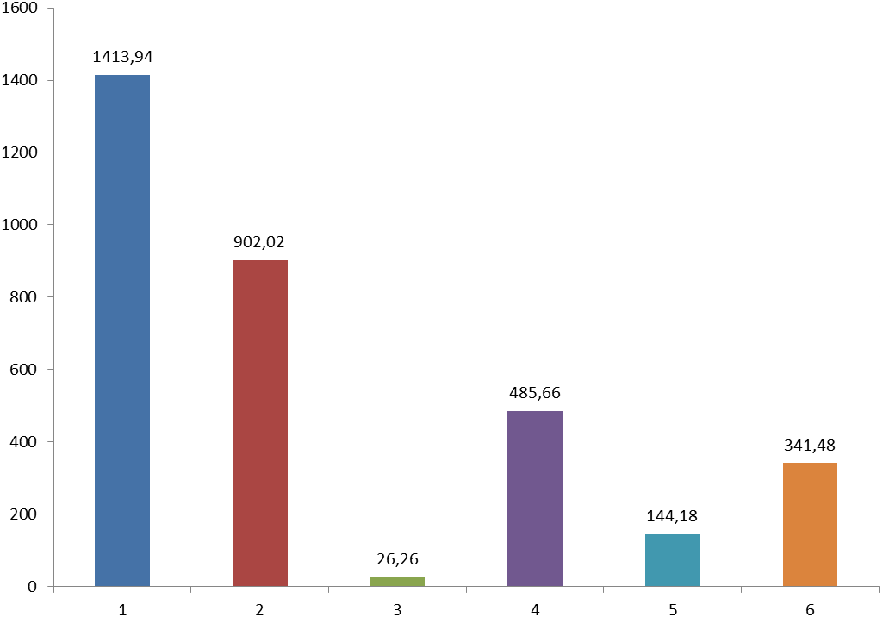
Естественный ценоз – галофитная растительность

Рис. 1. Энергия, аккумулированная в беспозвоночных животных
слабо нефтезагрязненной серо-бурой почвы естественного
(под галофитной растительностью) ценоза Карадагского массива
Условные обозначения
1. Суммарная энергия, аккумулированная в беспозвоночных животных.
2. Энергия, аккумулированная в изоподах – Isopoda.
3. Энергия, аккумулированная в хилоподах – Chilopoda.
4. Энергия, аккумулированная в насекомых – Insecta.
5. Энергия, аккумулированная в карабидах – Carabidae.
6. Энергия, аккумулированная в чернотелках – Tenebrionidae.
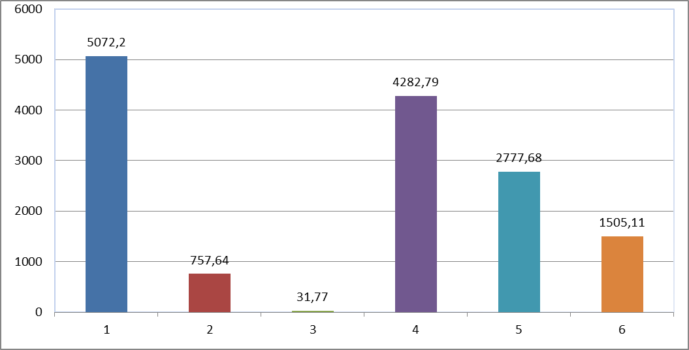
Энергия, аккумулированная в беспозвоночных животных отдельных
групп (кал/м²)
Естественный ценоз – полынно-травянисто-галофитная растительность

Рис. 2. Энергия, аккумулированная в беспозвоночных животных слабонефтезагрязненной серо-бурой почвы естественного (под полынно-травянисто-галофитной
растительностью) ценоза Бинагадинского массива
Условные обозначения
1. Суммарная энергия, аккумулированная в беспозвоночных животных.
2. Энергия, аккумулированная в изоподах – Isopoda.
3. Энергия, аккумулированная в хилоподах – Chilopoda.
4. Энергия, аккумулированная в насекомых – Insecta.
5. Энергия, аккумулированная в карабидах – Carabidae.
6. Энергия, аккумулированная в чернотелках – Tenebrionidae.

Выводы
- Суммарная энергия, аккумулированная в биомассе беспозвоночных животных Карадагского массива, составила 1413,94 кал/м². Энергетические показатели беспозвоночных животных Бинагадинского массива были значительно выше (5072,20 кал/м²).
- В Карадагском массиве энергия сосредоточена в отряде равноногих: изопода (Isopoda) – 902,02 кал/м² и в двух классах: насекомых (Insecta) – 485,66 кал/м² и хилоподах (Chilopoda) – 26,26 кал/м².
В Бинагадинском массиве энергия аккумулируется в доминирующих классах: гастроподах (Gastropoda) – 757,64 кал/м², насекомых (Insecta) – 4282,79 кал/м² и хилоподах (Chilopoda) – 31,77 кал/м².

Список использованных источников

1. Мамедов Т.Ш., Исмаилов Н.М. Научные основы и принципы районирования почв Азербайджана по устойчивости к загрязнению органическими веществами. Изд. «Элм». – Баку. – 2006. – 204 с.
2. Пиковский Ю.И. и др. Проблема диагностики и нормирования загрязнения почв нефтью и нефтепродуктами // Почвоведение. – 2003, №9. – С. 1132-1140.
3. Исмаилов Н.М. и др. Термофильные углеводороды, окисляющие микроорганизмы и их роль в процессах самоочищения почв от нефтепродуктов. Мат. Респуб. Конференции. – Баку. – 2002. – С. 90-94.
4. Артемьева Т.И., Жеребцов А.К., Кибардин В.М. Влияние нефтяного загрязнения на педобионтов разных природно-климатических зон. В книге Проблемы почвенной зоологии, Мат. II (XII) Всеросийского совещания по почвенной зоологии. – М.: Изд.КМК. – 1999. – С. 249.
5. Самедов П.А., Бабабекова Л.А. и др. Биологическая характеристика техногенно-загрязненных почв. – Баку: Изд. «Элм». – 2011. – 105 с.
6. Самедов П.А. Биоиндикация нефтезагрязненных серо-бурых почв Апшерона. Мат. XI межд. симпозиума по биоиндикации. – Сыктывкар. – 2001. – С. 23-26.
7. Гиляров М.С. Учет крупных почвенных беспозвоночных (мезофауны). В кн.: Методы почвенно-зоологических исследований. – М.: Наука. – 1975. – С. 12-29.
8. Самедов П.А. Энергические показатели различных биоценозов / В кН.: Проблемы почвенной зоологии. Мат. II (XII) Всеросийского совещания по почвенной зоологии. – М.: Изд.КМК. – 1999. – С. 242.
=================================================================
Цитирование:
Самедов П.А. Энергия, аккумулированная в биомассе беспозвоночных животных нефтезагрязненных серо-бурых почв Апшерона // АгроЭкоИнфо. – 2019, №3. – http://agroecoinfo.narod.ru/journal/STATYI/2019/3/st_331.doc .

